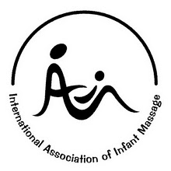
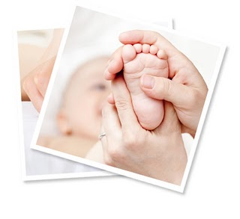
"Nutrir uma criança, sim! Mas não só com leite. É preciso pegar-lhe ao colo. É preciso acariciá-la, embalá-la e massageá-la. É necessário conversar com a sua pele, falar com as costas que têm sede e fome como a sua barriga.”
Shantalla – Leboyer, Fréderick

10 e 17 de Out
Das 14 às 17h
Ministrante: Antonia Lucilene
Ft – especialista em Dermato Funcional

Custo: Inscrição R$50,00 dep bancário+ 2 chqs de R$65,00

Local: Rua Haddock Lobo, 71 –Estácio – RJ

Programa completo do curso www.henriquecursos.com

